Python 第八次上机 数据绘图习题

第三题：

三班学生刘奕然还有周末各个月份的语文成绩如下，请用多数据并列柱状图表示出二者的语文成绩差距，绘制柱状图，类似于下图所示效果。

|  |  |  |  |  |  |
| --- | --- | --- | --- | --- | --- |
|  | 2月 | 3月 | 4月 | 5月 | 6月 |
| 刘奕然 | 92 | 84 | 97 | 81 | 85 |
| 周末 | 88 | 79 | 93 | 87 | 84 |

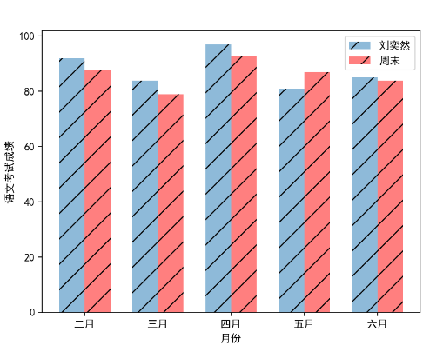

第四题：

|  |  |  |  |  |
| --- | --- | --- | --- | --- |
| 月份 | 10月 | 11月 | 12月 | 共计 |
| 利润 | 1.3万 | 1.8万 | 2.1万 | 5.2万 |

某奶茶店，已知这个季度赚取的利润如下图，请绘制饼状图（类似下图），显示这个季度的每个月赚取利润情况。

